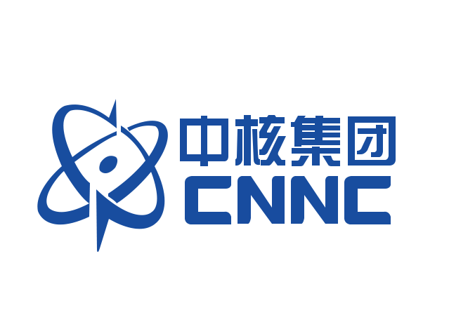
中国核工业二三建设有限公司核电项目招聘简章
公司简介
中国核工业二三建设有限公司（简称“中核二三”），中国核工业集团公司（央企排名第一）所属重要成员单位，创立于1958年，是中国规模最大的核工程综合安装企业，是国际上唯一一家连续30余年不间断从事核电安装建设的大型企业，是经国家住房与城乡建设部核定的施工总承包一级企业，拥有联合国国际原子能机构（IAEA）授权的全球唯一的“核电建设国际培训中心”。作为国家高新技术企业，中核二三还设有北京市博士后（青年英才）创新实践基地工作站。2018年被国资委选取为“双百企业”参与国企改革双百活动。
在新中国核工业开创之初，中核二三作为核工业的骨干力量，完成了“两弹一艇”的建设任务。在经济建设时期，中核二三作为核电建设主力军，完成了国内几乎全部核电机组的安装建设。61年来，中核二三承担了中国大陆全部核军工，以及绝大部分核电站核岛、核科研安装工程，在军工工程、石油化工、航空航天、环保、建材、汽车、火电、轻工纺织、电子、新能源等领域中创造了多项优良纪录，先后6次荣获中国建筑行业工程质量最高奖——鲁班奖，100余次荣获省部级奖项，多次被党和国家领导人誉为重大工程建设的“国家队”、“铁军”。
- 需求岗位
需求岗位 | 工作内容 | 专业要求 | 其它要求
班长 | 负责组织本班完成“工作计划、质量计划和任务单”以及生产任务；本班安全措施的落实及管理、施工材料的领用及管理、设备、工机具的管理；施工中各种制约因数的信息反馈；汇报班长日报、向分队长汇报工作等。 | 建筑类、给排水类、机电类、水电工程等理工科专业 | 初中以上，3年及以上相关工作经验，年龄23-45岁，体检合格。
组长 | 协助班长工作；根据班长的安排，完成相关生产任务；向班长汇报工作。 | 建筑类、钳工钣金类、给排水类、机电类、水电工程等理工科专业 | 初中以上，3年及以上相关工作经验，年龄21-45岁，体检合格。
电工（有电工证） | 电气仪表安装、强弱电安装、LED安装、防火报警系统安装、设备端接 | 建筑类、机电类、水电工程等理工科专业 | 初中以上，年龄18-45岁，体检合格。
电工（无电工证） | 铺设电缆、电气盘柜安装、电缆托盘安装、电气支架安装 | 专业不限，电气类优先，进公司后可根据需要安排电工证考试，考得电工证后可转电工 | 初中以上，年龄18-45岁，体检合格。
管工 | 管道工艺安装、切割、打磨、下料、组对、支架安装，要求按工艺图纸施工。 | 建筑类、机电类、水电工程等理工科专业 | 初中以上，年龄18-45岁，体检合格
钳工 | 1、主要负责设备的安装及调整，基础放线、垫铁卧置、设备调平找正，泵组对中等；  2、负责安装后的设备的日常巡检及维护；  3、负责焊接设备的坡口及焊缝的打磨及处理 | 机械、钣金、钳工相关专业 | 初中、技校学历及以上，年龄18-35岁，体检合格

（二）基本要求：18岁以上，身体健康、行动健捷、无不良嗜好、无犯罪记录。
工作时间：每月按正常出勤日出勤，一般（8）小时工作制，一周5天，加班另算加班费，不倒班。所有岗位均设2个月试用期。
（三）薪酬待遇：
1、初级技工/普工：起薪3400元/月+500元/月（工地补贴，试用期后发放）+饭补400元/月+过节费4000元/年+法定高温施工补贴400元/月（6-10月），每月按正常出勤日出勤，加班另外算，综合收入（基本工资、基本绩效、加班工资、激励绩效、其它公司福利等，下同）4500-5500元/月间；
2、有工作经验的熟练工：入职即定岗，定岗分三类：
一般熟手：（1-3年相关工作经验）按照施工队技能等级考核定岗，综合收入在5500元-8000元/月区间；
作业组长：（3年以上相关工作经验）按照施工队技能等级考核定岗，综合收入在7000元-10000元/月区间；
作业班长：（5年以上相关工作经验，有带班经验）按照施工队技能等级考核定岗，综合收入在9000元-12000元/月区间。
（四）其他福利：
1、公司免费提供职工宿舍（一般4-6人一间，设施配置齐全）；
2、工作满一年，享有5天带薪年假，24天探亲假（含路程4天，来回车费按规定报销，发放岗位工资），同时享有婚假、护理假等假期；
3、入职满3个月按规定报销入职路费；
4、劳务用工期间缴纳五险，成长为关键岗位转正后（个人申请经批准）直接签订自有员工合同，缴纳六险二金；
5、公司免费提供职业健康体检；
6、公司免费提供上下班班车（含市区），周末安排免费大巴车往返市区；定期发放劳动保护用品（工作服、安全帽、劳保鞋等）；
7、公司组织丰富的业务文化活动，取得名次会有相应奖励；
  8、资质资格奖励（如建造师等）、工程节点奖（按项目施工周期）；
9、公司工会节假日福利（饮料、水果、食品等）及生日、结婚、生育温情祝福等。
（五）分配地点
工作地点：广西防城港项目部
广东太平岭项目部
福建漳州项目部
福建福清项目部
山东石岛湾项目部
福建霞浦项目部

中核二三公司核电项目部图片展示
1、全貌
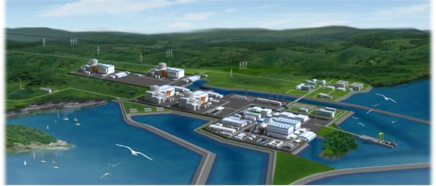2、宿舍
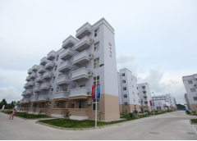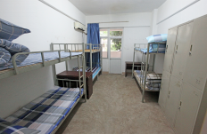
- 食堂与活动中心
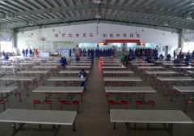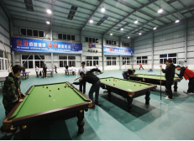
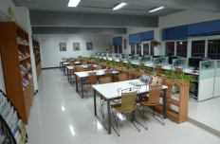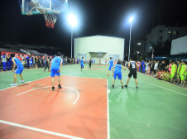

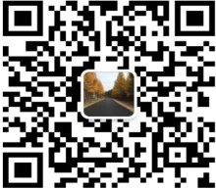
联系人：张峰利
电话：17716515666(同微信)
简历投递邮箱：327268303@qq.com

郑重声明：我公司不收取任何中介费，不接受任何中介转介绍，提醒应聘者提防诈骗！
美好生活，核您共建，欢迎您的加入！

